**Муниципальное дошкольное образовательное учреждение общеразвивающего вида городского округа город Волгореченск Костромской области**

**" Детский сад №5" Улыбка".**

**Методическая разработка внеурочного мероприятия**

**по обучению детей основам безопасного поведения на дорогах.**

**Спортивное развлечение по ПДД**

**для детей старшего дошкольного возраста на тему:**

**"Знатоки дорожного движения".**

**Автор: воспитатель Ардамакова Наталья Робертовна**

**Волгореченск 2021г.**

**Спортивное развлечение по ПДД**

**для детей старшего дошкольного возраста на тему:**

**"Знатоки дорожного движения".**

**Актуальность:**

В современном мире довольно часто случаются дорожно - транспортные происшествия, жертвами которых становятся дети. Почему это происходит? Каковы причины?

* Недостаточное внимание родителей к вопросу изучения правил дорожного движения вместе с детьми; часто - отсутствие личного положительного примера.

* Несформированность, в должной степени, у детей навыков безопасного поведения на дороге, улице, в транспорте;

* Неумение детей осознанно действовать в той или иной ситуации;

* Отсутствие у детей внимания, самостоятельности, ответственности за свои поступки (или их недостаточная сформированность).

В дошкольном детстве очень важно приучить детей к выполнению правил дорожного движения. Для этого необходимо дать воспитанникам определённые знания. Особенно это касается детей подготовительной группы, так как на следующий год они пойдут в школу. Как только родители перестанут первоклассников провожать в школу (и встречать), детям придётся стать более самостоятельными, и самим преодолевать маршрут от дома до школы и обратно. А это связано с определёнными трудностями и опасностями. Поэтому главная задача для нас, взрослых, с раннего детства прививать детям навыки безопасного поведения, способствовать профилактике детского травматизма на дороге. Для реализации этих задач в нашем образовательном учреждении проводится большая работа, а мероприятия, посвящённые теме ПДД, всегда актуальны.

**Цель:** Формирование у детей знаний о правилах дорожного движения, навыков безопасного поведения на улицах города.

**Задачи:**

* Систематизировать знания детей о правилах дорожного движения, устройстве улицы, транспорте, видах и назначении дорожных знаков;
* Развивать познавательную активность детей, их когнитивные способности (мышление, память, внимание), речь;
* Развивать у детей физические качества: быстроту, ловкость, сноровку, координацию движений; закреплять двигательные умения, знание и выполнение правил в спортивных играх;
* Обогащать способы игрового сотрудничества со сверстниками, развивать дружеские взаимоотношения детей в командах на основе интереса к разным видам игр;
* Вызывать эмоциональную отзывчивость детей, желание помочь сказочному герою;
* Воспитывать осторожное и осмотрительное отношение к потенциально - опасным ситуациям на улице;
* Воспитывать ценностное отношение детей к здоровью и человеческой жизни, развивать мотивацию к сбережению своего здоровья и здоровья окружающих людей.

**Возраст воспитанников:** 6 - 7 лет.

**Ход мероприятия: *слайд №2***

***/Звучит аудиозапись «Песня светофора» (музыка Евгения Крылатова, слова Е.Арганович). Дети входят в зал парами через центр, расходятся и встают у своих стульчиков, по обе стороны зала, напротив друг друга./***

**Ведущий:**

Сегодня, ребята, нас ждет увлекательное путешествие в страну Дорожных наук. Хотите там побывать? Но прежде, чем начать наше путешествие, я предлагаю участникам команд поприветствовать друг друга.

***/Приветствие команд: название команды произносит капитан, девиз - вся команда вместе. Команда «Светофорик», девиз: «Знать должны мы хорошо правила движения, и всегда их применять все без исключения». Команда «Зебра», девиз: «Азбуку правил помним всегда, чтоб не случилась с нами беда». Представление жюри/***

**Ведущий:**  Дорожная страна на нашей есть планете,

Все жители её и взрослые, и дети –

Должны своей страны законы знать,

Их уважать и строго выполнять!

**Ведущий:**

Команды, готовы? Тогда для начала проведем разминку. Итак, первый **конкурс: «Подумай – отгадай!»** Я буду задавать вопросы, а ваша задача – правильно на них ответить.

• Как называется часть дороги, по которой движется транспорт? (проезжая часть)

• Кто ходит по тротуару? (пешеход)

• Сколько колес у автобуса? (4)

• Кто управляет автомобилем? (водитель)

• На какое животное похож пешеходный переход? (на зебру)

• Сколько сигналов у транспортного светофора? (3)

• Где надо играть, чтобы не подвергать себя опасности? (во дворе, на детских площадках)

• Где можно ездить на велосипеде? (на велосипедной дорожке, на стадионе)

• Какие виды транспорта вы знаете? (наземный, воздушный, водный)

• Что может произойти, если пешеход или водитель нарушили правила дорожного движения? (авария)

***/Ведущий задает вопросы поочередно, одной и другой команде. После каждого конкурса жюри подводит итог. Максимальный балл этого конкурса – 5 баллов для каждой команды/***

**Ведущий:**

Ребята, сегодня я получила письмо /показываю/. Хотите узнать, от кого оно? Тогда отгадайте загадку:

Весело торчат косицы

И улыбка – до ушей!

Рассмешит она любого:

Хмурого, больного, злого

С нею жить нам веселей!

Выдумщица, баловница,

Юмористка – ученица,

Носит лошадь на руках

И была на всех морях.

Драчунов приводит в трепет –

Вы узнали? Это… (Пеппи)

**Ведущий:**

Интересно, что же она пишет? Давайте почитаем! «Дорогие ребята, мне очень хочется побывать в вашем городе! Ждите меня. Скоро приеду! Пеппи».

**Ведущий:** Ребята, но что – то Пеппи все нет! Давайте позовем её!

***/Дети зовут Пеппи. Под звук тормозов въезжает Пеппи /***

**Пеппи:**

Здравствуйте, ребята!

Вот беда, вот беда!

Еле ноги унесла!

**Инспектор:**

Гражданочка, вы только что грубо нарушили правила дорожного движения! Вы проехали на красный сигнал светофора!

**Пеппи:**

Ничего я не нарушала! Какой ещё красный сигнал? А-а, это на том столбе!? Кстати, красиво! (мечтательно) Огоньки мигают…красный, желтый, зеленый…

Инспектор: Да, красиво! Только светофоры в городе не для красоты ставят!

**Пеппи:** А для чего же?!

**Инспектор:**

Ребята, расскажите, пожалуйста, Пеппи, какие бывают светофоры, и для чего они нужны.

***/Дети читают стихи, слайд №3/***

**1 ребёнок:** Я вежливый и старый,

Я известен на весь мир!

Я на улице широкой

Самый главный командир!

**2 ребенок:** Чтоб по улицам гулять,

Нужно правила нам знать.

Как пройти дорогу скоро

По сигналу светофора.

**3 ребенок:** Пешеходам для начала

Нужно знать лишь два сигнала.

Красный – стой! Спокойно жди.

А зеленый – переходи! (показывает карточки и изображением светофора для пешеходов)

**4 ребенок:** Для машин – закон таков:

Три сигнала – путь готов!

И водитель должен знать

Можно ль ехать, иль стоять.

**5 ребенок:** Красный свет – запрет движенья,

Желтый свет – к приготовленью!

А зеленый свет горит –

Проезжайте, путь открыт! (показывает на модели светофора)

**Инспектор:** Нужно слушаться без спора

Указанья светофора!

**Пеппи:**

Та-ак, что такое светофоры я уже усвоила! Я - просто молодец, правда, ребята?!

**Ведущий:**

Конечно, Пеппи, но на дороге существует еще много правил, которые нужно знать и выполнять! Вот отгадай загадку!

Из Африки в город попала зверюга.

Совсем ошалела зверюга с испугу.

Лежит, как уснула, буди - не буди,

Хоть езди по ней, хоть ногами ходи!

**Пеппи:** Зверюга? Из Африки? Ну, это, наверное, бегемот! Он толстый и очень любит поспать!

**Инспектор:** А вот и нет, Пеппи! Ребята, что это такое? (Пешеходный переход - зебра)

**Пеппи:** Разве можно ходить по зебре – она же живая, да ещё и брыкается!?

**Инспектор:** Пеппи, послушай, что тебе ребята о ней расскажут.

***Слайд №4***

**1 ребенок:** Есть обычный переход,

По нему идет народ.

Здесь специальная разметка

«Зеброю» зовется метко.

**2 ребенок:** Полосатая лошадка,

Её зеброю зовут.

Но она не в зоопарке –

По ней люди все идут.

**3 ребенок:**  Эта «зебра» неживая,

И детей, и взрослых ждёт.

Пешеходам помогает,

Через улицу ведет.

**Пеппи:** Как же он выглядит, этот пешеходный переход?

**Ведущий:**

Сейчас увидишь! Объявляю конкурс - «Пешеходный переход!»

**/Конкурс проводится по командам. Дети строятся в колонны друг за другом. Первые участники, по сигналу, берут по белой полосе, кладут её перед собой, встают на нее ногами, а затем бегут в конец колонны и т.д. Важно не только быстро и в нужной последовательности выложить пешеходный переход, но ещё и аккуратно. Максимальный балл за этот конкурс – 2 балла: 1 балл – за быстроту, и 1 балл – за аккуратность/.**

**Пеппи:** И точно, как зебра: полоска белая, полоска черная!

***/Перебегает через пешеходный переход/***

**Ведущий:** Пеппи, Пеппи, стой! Ты опять всё делаешь не так!

**Пеппи:** Почему это не так!? Вон как быстро перебежала, вы и глазом моргнуть не успели!

**Инспектор**:

Дорогая Пеппи, идти по пешеходному переходу надо шагом, бежать ни в коем случае нельзя! Ребята, давайте научим Пеппи переходить дорогу по пешеходному переходу!

***/Ребята вместе с Пеппи переходят через пешеходный переход, объясняя правила перехода/***

**1 ребёнок:** Пешеход должен переходить дорогу только по пешеходному переходу. Подойди к «зебре».

**2 ребенок:** Посмотри налево. Если машин нет, смело иди до середины дороги.

**3 ребенок:** На середине дороги остановись.

**4 ребенок:** Посмотри направо. Если машин нет, иди до конца. Если машины едут – пропусти их.

**Инспектор:**

Запомните, ребята: Идите только на зеленый сигнал светофора, даже если нет машин. Выходя на проезжую часть, прекращайте разговоры. Не перебегайте улицу под углом, так как так хуже видно дорогу. Переходите дорогу только со взрослыми, крепко держа их за руку.

**Пеппи:** А что делать, если я не успела перейти дорогу?

**Инспектор:** ***слайд №5***

Можешь встать на островок безопасности. Машины проедут, зажжется зеленый сигнал светофора – и ты продолжишь путь. Посмотри на экран: так выглядит островок безопасности.

**Пеппи:** Ребята, пока я добиралась до вас, я повстречала столько много разных машин!

**Ведущий:** Пеппи, позволь поинтересоваться, а ты на чем к нам приехала?

**Пеппи:** Попробуйте отгадайте!

Дом по улице идет,

На работу всех везёт,

Не на курьих ножках,

В резиновых сапожках. (автобус)

**Ведущий:** Теперь отгадай наши загадки:.

Пеппи: А, пара пустяков! Читайте ваши загадки!

**Ведущий:** Без разгона ввысь взлетает,

Стрекозу напоминает.

Он над крышами кружит,

И пропеллером жужжит. (вертолет)

**Пеппи:** Знаю! Знаю! Да это же мой друг – Карлсон!

**Ведущий:**

Нет, неправильно. Что это, ребята? /ответы детей/ Слушай следующую загадку:

Над облаками он летает,

След белый в небе оставляет,

Доставить он спешит всегда,

Людей в другие города. /самолет/

**Пеппи:** Да это же звездолет!

**Ведущий:** Опять не так! Что это, ребята? /ответы детей/

**Пеппи:** Ну вот, не отгадала... (расстроенно)

**Ведущий:**

Пеппи, не расстраивайся, хочешь попробовать вместе с ребятами кроссворд отгадать?

**Пеппи:** Что – что, простите? Крос – сворд? Это еще что такое?

**Ведущий:**

Сейчас увидишь!

***слайд №6***

***/Схема кроссворда - на мольберте, картинки – на экране. Дети вместе с Пеппи отгадывают кроссворд. Дети должны назвать появляющиеся на экране предметы и итоговое слово – «трамвай»/***

**Инспектор:** Какие молодцы!

**Ведущий:**

Ребята, вы хотите прокатиться на трамвае? Тогда объявляю **конкурс: «Веселый трамвайчик»!**

***/Команды строятся за линией старта в колонну по одному. «Водитель», находясь внутри обруча, держит его за противоположные концы. По сигналу, водители бегут до стойки, оббегают её и возвращаются за пассажиром. Так продолжается, пока «трамвай» не перевезет всех «пассажиров». Побеждает та команда, которая быстрей перевезет всех «пассажиров». Команда – победитель получает 1 балл/***

**Пеппи:** Ой, как интересно! Давайте еще посоревнуемся!

**Инспектор:**

Пеппи, знаешь ли ты, что на дороге водитель должен быть всегда очень внимательным и аккуратным? От этого зависит безопасность людей! Ребята, я предлагаю вам сейчас побывать в роли «водителей», согласны?

**Ведущий:**

Итак, следующий **конкурс: «Аккуратный водитель»!**

***/Две команды детей, в колоннах, строятся за линией старта. Первые игроки за веревочку везут грузовик «змейкой» между ориентиров, оббегают стойку и возвращаются к началу колонны, передавая грузовик следующему участнику. Выигрывает та команда, которая быстрее справится с заданием, ни разу не перевернув грузовик. Максимальный балл – 2: 1 балл – за скорость, и 1 балл – за аккуратность/***

**Пеппи:**

Ребята, а я для вас тоже конкурс придумала! Хотите поучаствовать? Вы любите сказки и мультфильмы? /ответ детей/ И вы, конечно, знаете, что многие сказочные герои имеют свои средства передвижения. Я предлагаю **конкурс,** который называется **«Знатоки».**

***/На двух мольбертах, для каждой команды, в верхнем ряду, лицевой стороной вниз, расположены картинки с изображением сказочных героев. В нижнем ряду, лицевой стороной вверх, расположены иллюстрации с изображением средств передвижения сказочных героев (ступа, велосипед, ковер – самолет, летучий корабль, утка, санки, пропеллер). Пеппи поочерёдно, по одному, вызывает игроков от разных команд. Дети по порядку, в направлении слева – направо, открывают по одной картинке с изображениями сказочных героев, и подбирают им соответствующую пару. Правильные ответы - на экране. Максимальный балл – 2: 1 балл – за быстроту выполнения, 1 балл – за правильность/ слайды № 7, 8***

**Ведущий:**

Пеппи, какой интересный конкурс придумала для ребят! А знаешь ли ты, что такое дорожные знаки (указывает жестом на знаки) и для чего они нужны?

**Пеппи:** Дорожные знаки? Эти столбики с картинками, которые стоят вдоль дорог? Ой, их столько много, я еще их не выучила!

**Инспектор:** Много есть различных знаков,

Эти знаки нужно знать.

Чтобы правил на дороге

Никогда не нарушать!

**Ведущий:**

Хочешь, Пеппи, наши ребята расскажут тебе о дорожных знаках? Но где же они? Знаки, знаки, отзовитесь, поскорее появитесь! Что – то не появляются…

**Инспектор**: Знаки, стройся!

***/Выбегают дети - «дорожные знаки», держат в руках карточки с изображением дорожных знаков, читают стихи/***

**1 ребенок:**  Для дорожного движенья

Всюду есть изображенья –

Знаки разноцветные –

Яркие, приметные!

**2 ребенок:** Нас люди создали,

Цвет и форму указали!

Как на страже, на дорогах

Пешеходам мы подмога!

**3 ребенок:** Всем известно: «знак дорожный» -

И рассказчик, и помощник,

Коль опасно – запретит,

Информирует в пути.

**Пеппи:** Все учиться да учиться!

Будто что – то да случится!

Разве могут знаки эти

Наизусть учить все дети?!

**Инспектор:**

Это мы сейчас и проверим. Знаки, расскажите о себе!

***/ «Знаки» строятся в колонны по видам. Команда «Светофорик» включает в себя «запрещающие», «предупреждающие знаки» и «знаки приоритета»; Команда «Зебра» включает в себя «знаки сервиса», «предписывающие» и «информационно – указательные знаки». Дети каждой колонны все вместе называют свою группу знаков, а первый ребенок в каждой колонне коротко рассказывает о назначении знаков данной группы. Остальные дети в каждой колонне, поочередно, показывают и называют свой знак./***

**Запрещающие знаки: *слайд № 9***

**1 ребенок:** Запрещают знаки

Разное движение –

Обгоны, поворот –

И в красные кружочки

Обводит их народ.

**2 ребенок:** Знак: «Движение пешеходов запрещено»

**3 ребенок:** Знак: «Движение запрещено»

**4 ребенок:** Знак: «Движение на велосипедах запрещено»

**Предупреждающие знаки: *слайд№ 10***

**1 ребенок:** В красном треугольнике

Знаки осторожные,

Они предупреждают,

К вниманью призывают.

**2 ребенок:** Знак: «Дорожные работы»

**3 ребенок:** Знак: «Дети»

**4 ребенок:** Знак: «Железнодорожный переезд»

**Знаки приоритета: *слайд № 11***

**1 ребенок:** Эти знаки дают преимущество в движении одним его участникам перед другими и различны по цвету и форме.

**2 ребенок:** Знак: «Главная дорога»

**3 ребенок:** Знак: «Уступи дорогу»

**4 ребенок:** Знак: «Пересечение со второстепенной дорогой»

**Знаки сервиса*: слайд № 12***

**1 ребенок:** Эти знаки указывают участникам движения добрую услугу: подсказывают места расположения таких нужных объектов, автозаправочная станция, питьевая вода, пост ГИБДД и другие.

**2 ребенок:** Знак: «Телефон»

**3 ребенок:** Знак: «Пункт питания»

**4 ребенок:** Знак: «Больница».

**Предписывающие знаки: *слайд № 13***

**1 ребенок:** Эти знаки указывают направление движения, минимальную скорость.

**2 ребенок:** Знак: «Движение прямо»

**3 ребенок:** Знак: «Движение направо»

**4 ребенок:** Знак: «Пешеходная дорожка»

**Информационно – указательные знаки: *слайд №14***

**1 ребенок:** Знак имеет форму синего квадрата или прямоугольника с рисунком. Эти знаки сообщают участникам движения о местах пешеходных переходов, местах стоянок разного транспорта.

**2 ребенок:** Знак: «Пешеходный переход»

**3 ребенок:** Знак: «Место стоянки»

**4 ребенок:** Знак: «Подземный пешеходный переход»

**Пеппи:** Ой, теперь я понимаю,

Знаки очень много знают.

Их задача, без сомненья,

Это…ну как там...

Регулировать движенье!

Я обязательно выучу все знаки, только помогите мне, пожалуйста!

**Ведущий:** Ребята, поможем? /ответ детей/ Сейчас объявляю следующий **конкурс: «Чей кружок быстрее соберется».**

***/Участники – дети - «дорожные знаки». Под музыку дети – «знаки» на носочках, бегают врассыпную по залу. По сигналу, (свисток инспектора), музыка замолкает, а дети должны быстро найти своих «друзей» (знаки своей группы), построиться в круг, поднять вверх карточки – знаки и хором назвать свою группу знаков. Выигрывает та команда, представители которой первой выполнили задание. Команда – победитель получает 1 балл/***

**Ведущий:**

Теперь настало время испытать наших капитанов! Посмотрим, какие они у нас быстрые, сообразительные, находчивые, эрудированные!

Капитаны команд не унывают, веселый праздник продолжают!

***/Выходят капитаны/***

**Ведущий:** Итак, первый **конкурс:** **«Отгадай – ка!»**

***/Капитанам поочередно предлагается отгадать по 3 загадки/***

***слайды № 15 - 20***

• Эту ленту не возьмешь,

И в косичку не вплетешь.

На земле она лежит,

Транспорт вдоль по ней бежит. (дорога)

• Наш автобус ехал – ехал,

И к площадочке подъехал.

А на ней народ скучает,

Молча транспорт ожидает. (остановка)

• Здесь не катится автобус,

Здесь трамваи не пройдут.

Здесь спокойно пешеходы

Вдоль по улице идут. (тротуар)

• У него суровый норов –

Длинный, толстый, словно боров,

Он залег у перехода,

Защищая пешехода. (лежачий полицейский)

• Доска для шахмат на боку,

Что за машина – не пойму. (такси)

• Не собака – а с цепью,

Не лошадь, а с седлом. (велосипед)

***/Жюри подводит итоги конкурса: 2 балла – отгаданы все загадки; 1 балл – отгаданы не все загадки; 0 баллов – не отгадано ни одной загадки/***

Инспектор: Следующий **конкурс:** **«Сложи дорожный знак»**

***/Капитанам команд предлагается сложить из частей дорожный знак. Задание выполняется на скорость. Частей – 10. Части разрезаны одинаково, знаки у капитанов – разные. Ребенок должен собрать знак, назвать его, показать иллюстрацию с его изображением. /1 балл получает тот, кто быстрее выполнит задание./***

Ведущий: Я буду задавать вопросы,

А инспектор мне поможет,

Оценить детишек знания,

Итак, последнее задание!

**Конкурс: «Размышляй – ка!»**

***/ Капитанам задают вопросы. Задача каждого капитана: как можно быстрее дотронуться до кнопки и дать правильный ответ. Если ребёнок дотронулся до кнопки первым и дал неправильный ответ, то право ответа предоставляется сопернику. За каждый правильный ответ даётся 1 балл. Максимальное количество баллов - 4/***

• Как называется звучащий инструмент сотрудника ГИБДД?

• Как называется молчащий инструмент сотрудника ГИБДД?

• Что такое перекресток? (место пересечения двух дорог, регулируемое светофором)

• Что такое проезжая часть? (Это часть дороги, предназначенная для движения транспорта)

**/*Жюри подводит итог конкурса капитанов*/**

**Ведущий**:

На этом мы заканчиваем наш праздник! Пеппи, ребята, как вы считаете, важны ли правила дорожного движения? Тогда давайте поклянемся, что все мы с вами, непременно, будем соблюдать правила дорожного движения!

**Все:** Клянемся!

***/Дети, читают стихи/***

**1 ребенок:** Чтоб по улицам гулять,

Нужно правила нам знать

Как пройти, дорогу скоро

По сигналу светофора.

**2 ребенок:** Красный, жёлтый и зелёный -

Очень важные цвета!

Их должны всю жизнь мы помнить,

С ними - просто красота!

**3 ребенок:** Перед строгим светофором

Обещаем, что всегда

Идти будем на зелёный,

А на красный - никогда!

**4 ребенок:** Обещаем мы, что в мячик,

Будем во дворе играть,

А не на проезжей части -

Законы надо соблюдать!

**5 ребенок:**  А ещё мы обещаем,

На дорогах не грубить!

Очень важное из правил -

Надо вежливым быть!

**6 ребенок:** И сегодня перед вами

Обещание даем:

Что всегда с собой в дорогу

Эти правила берём!

**Ведущий:** От всех зависит, без сомненья,

Безопасность дорожного движения!

**Пеппи:** Для ребят есть правил много,

Знать их нужно на дороге!

Чтоб в беду не угодить -

Буду с ними их учить!

**Инспектор:** Эти правила очень важны и помогают нам сохранить самое главное - жизнь!

**Инспектор ГИБДД:**  Правила дорожные

Детям знать положено!

И не только твёрдо знать,

Но ещё и соблюдать!

Будешь ты умен и смел,

А ещё здоров и цел!

Пусть в пути вам всегда будет гореть только зелёный свет! Безопасной вам дороги!

**Ведущий:**

Ребята, вот и подошла к концу наша встреча, теперь предоставляем слово жюри.

***/Жюри подводит окончательный итог мероприятия/***

**Инспектор ГИБДД:** Что ж, ребята, молодцы!

Поздравляю от души!

В завершение с поздравлением

Вручаю удостоверения!

В том, что станет каждый из вас

Пешеходами сейчас! (паспорт пешехода)

***/Звучит музыка, вручение удостоверений/.***

**Применяемые технологии:**

**Игровые технологии:**

Игры способствуют усвоению детьми дошкольного возраста первоначальных знаний о правилах безопасного поведения на улице.

используются:

- настольно-печатная игра: «Сложи дорожный знак»

- интеллектуальная игра: кроссворд, «Знатоки»

-подвижные игры: «Красный, желтый, зеленый», «Чей кружок быстрее соберется?»

-игры – эстафеты: «Веселый трамвайчик», «Аккуратный водитель»,

Игры способствуют усвоению детьми дошкольного возраста первоначальных знаний о правилах безопасного поведения на улице.

**Технология проблемного обучения**

Помогает понять, насколько опасна данная ситуация и какие безопасные действия необходимо для этого предпринять. Основа проблемного обучения – вопросы и задания, которые предлагаются детям.

Я использую такие проблемные ситуации: «Нужны ли правила дорожного движения?», «Зачем на проезжей части нарисована зебра?», «Как нам помогают дорожные знаки?»,

**Здоровьесберегающие технологии**

На мероприятии использую здоровьесберегающие технологии, которые способствуют физическому развитию и укреплению здоровья ребенка.

Здоровьесберегающие технологии ориентированы на знание и применение детьми правил дорожного движения на улицах города; использование подвижных игр: " Чей кружок скорее соберётся", "Красный, жёлтый, зелёный", и игр - эстафет: «Пешеходный переход", «Весёлый трамвайчик", "Аккуратные водители", "Знатоки". Эти игры способствуют закреплению представлений о ситуациях, которые могут произойти на дороге; также воспитывают умение самостоятельно пользоваться полученными знаниями в повседневной жизни; развивают ловкость, смекалку, моторику, ориентировку в пространстве, координацию движений.

**Информационно-коммуникационная технология**

Информационно - коммуникационные технологии: использование ТСО (экран, проектор, ноутбук, магнитофон).

При организации работы по профилактике детского дорожно – транспортного травматизма активно используются информационно – коммуникативные технологии. Они позволяют организовать детскую деятельность более интересной и динамичной, помогают «погрузить» ребенка в реальную ситуацию. В деятельности используется: мультимедиа-презентация «Правила дорожные детям знать положено».

**Методы и приемы обучения и воспитания:**

**Наглядные:** демонстрация, использование ТСО, мультимедийная презентация;

Приемы: показ, привлечение внимания действием, рассматривание.

**Словесные:** беседа, художественное слово;

Приемы: вопросы к детям, указание, пояснение, объяснение, словесная инструкция, педагогические оценка;

**Практические:** упражнение, моделирование (складывание дорожных знаков из частей), разыгрывание педагогических ситуаций, выполнение инструкций.

**Игровые:** дидактическая игра, кроссворд, подвижные игры, игры - эстафеты, игра – аттракцион – Знатоки.

Приемы: загадывание и отгадывание загадок, введение элементов соревнования, создание проблемных игровых ситуаций, внезапное появление объектов (Пеппи, инспектор), выполнение воспитателем игровых действий (деление на команды), игровые действия детей (нажатие кнопки), сюжетно - игровые ситуации с ролевым поведением детей и взрослых, сюрпризный момент (награждение).

**Репродуктивные:** направлены на закрепление детьми знаний и навыков по ПДД, их осознанному применению.

**Методы стимулирования и мотивации детей:**

Применяю такие методы, как внушение, убеждение, пример, упражнение, поощрение. **Формы:** физкультурно - познавательное развлечение, групповая (индивидуально - коллективная);

**Средства:**

* Наглядные пособия: карточки с изображением разных видов светофоров, дидактическое пособие (светофор), карточки с изображением дорожных знаков разных групп, предметные картинки, карточка с вопросами и загадками; презентация;
* Подвижные игры, игры - эстафеты, дидактическая игра;
* Игровые обучающие технологии;
* Инструкции (к конкурсам, играм - эстафетам);
* ТСО (экран, проектор, ноутбук, магнитофон).

**Приложение:**

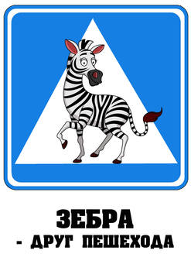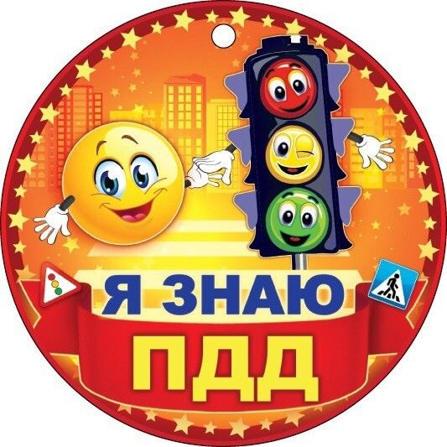

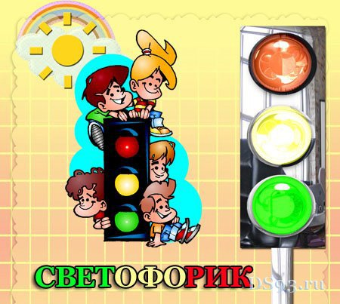

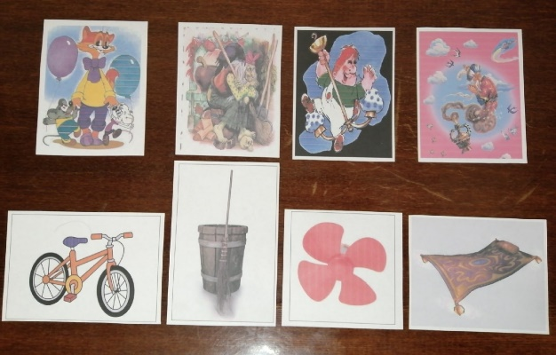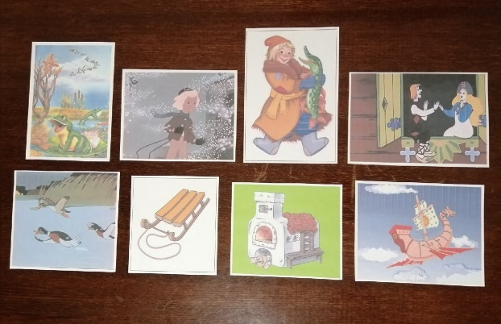

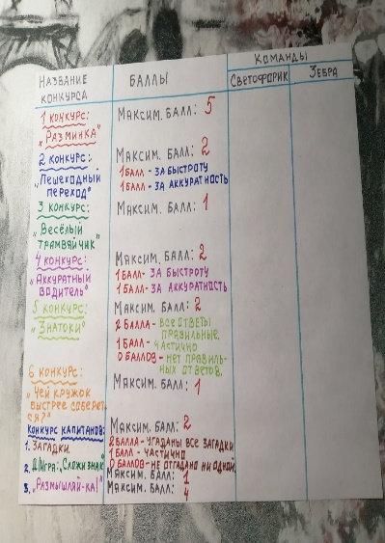

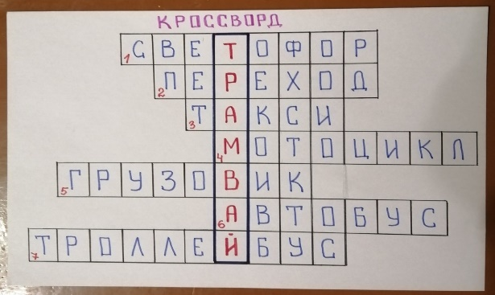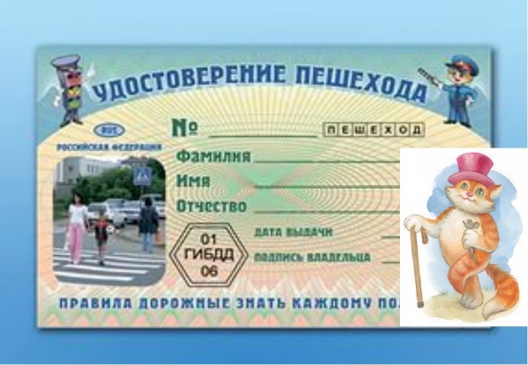

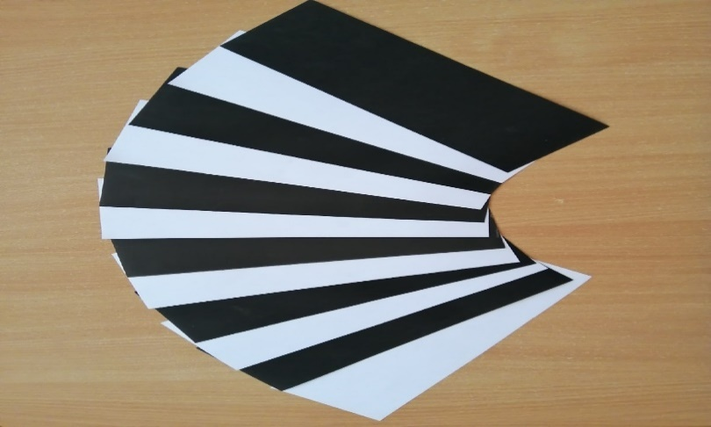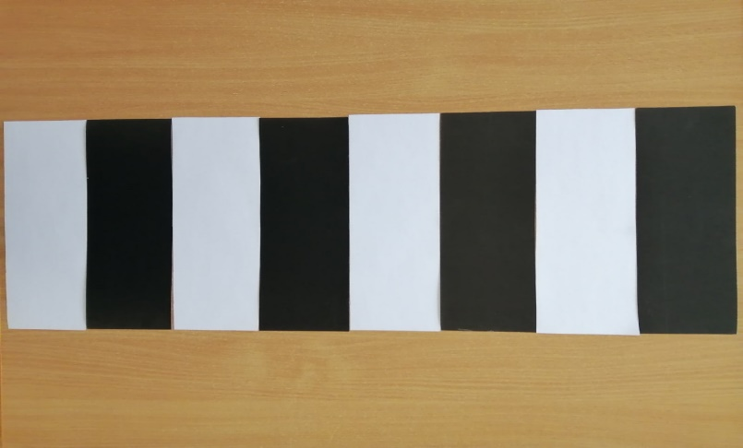

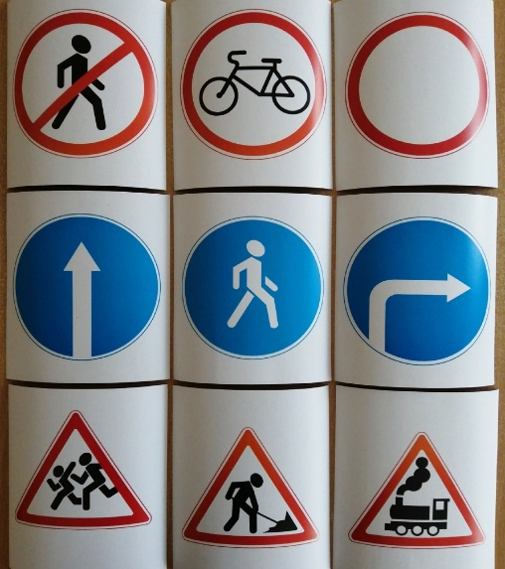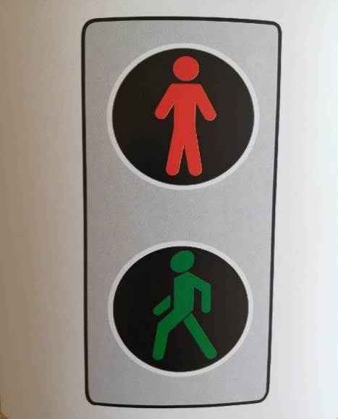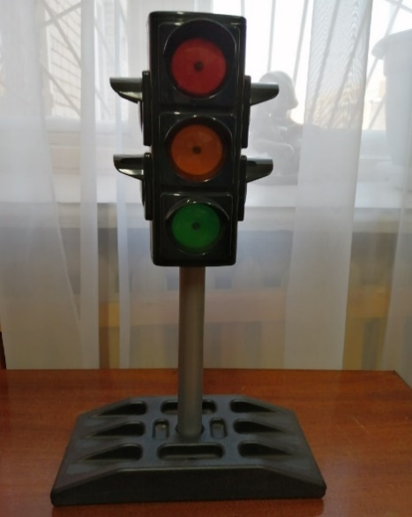

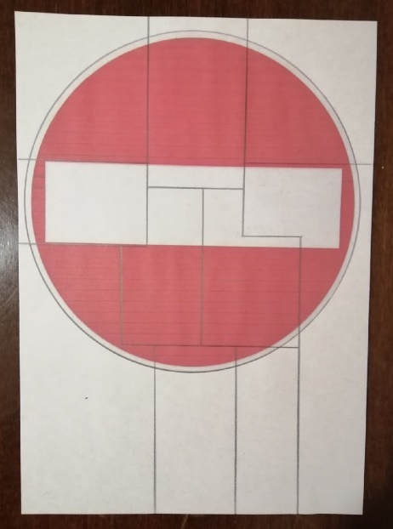

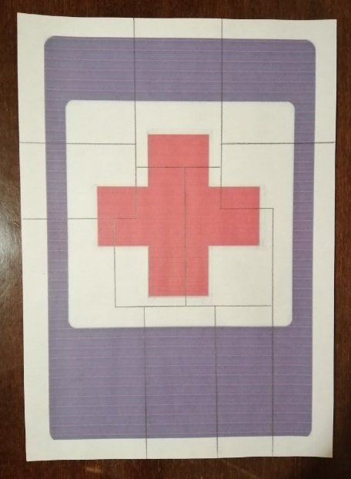

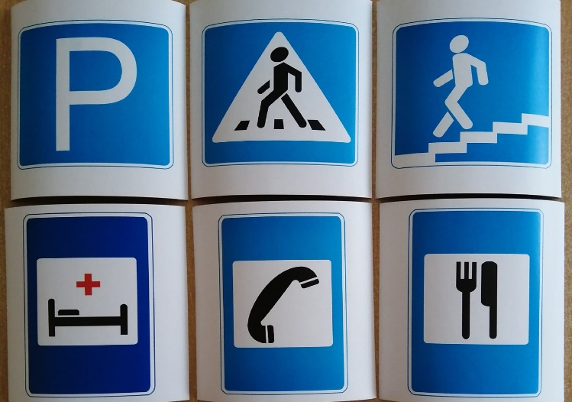

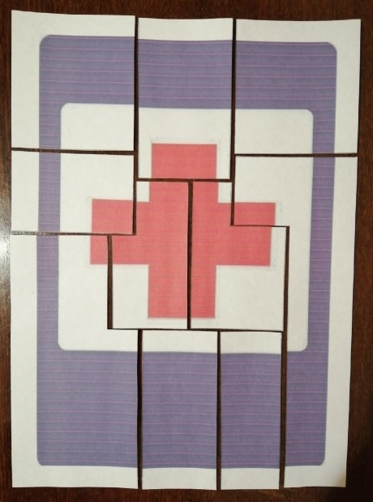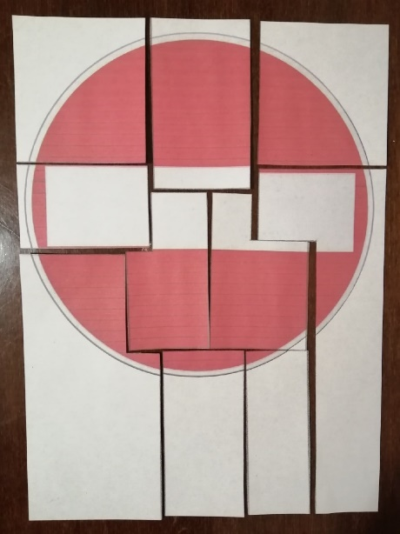

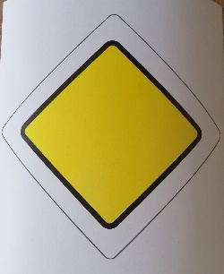

**1**

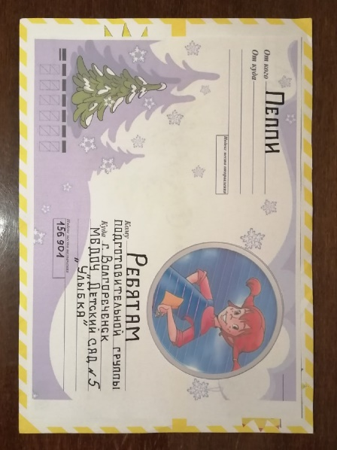

Карточки с вопросами для разминки:

* Как называется часть дороги, по которой движется транспорт? (проезжая часть)

• Кто ходит по тротуару? (пешеход)

• Сколько колес у автобуса? (4)

• Кто управляет автомобилем? (водитель)

• На какое животное похож пешеходный переход? (на зебру)

• Сколько сигналов у транспортного светофора? (3)

• Где надо играть, чтобы не подвергать себя опасности? (во дворе, на детских площадках)

• Где можно ездить на велосипеде? (на велосипедной дорожке, на стадионе)

• Какие виды транспорта вы знаете? (наземный, воздушный, водный)

• Что может произойти, если пешеход или водитель нарушили правила дорожного движения? (авария)

Вопросы для конкурса капитанов:

• Как называется звучащий инструмент сотрудника ГИБДД?

• Как называется молчащий инструмент сотрудника ГИБДД?

• Что такое перекресток? (место пересечения двух дорог, регулируемое светофором)

• Что такое проезжая часть? (Это часть дороги, предназначенная для движения транспорта)

Загадка: ( О Пеппи)

Весело торчат косицы

И улыбка – до ушей!

Рассмешит она любого:

Хмурого, больного, злого

С нею жить нам веселей!

Выдумщица, баловница,

Юмористка – ученица,

Носит лошадь на руках

И была на всех морях.

Драчунов приводит в трепет –

Вы узнали? Это… (Пеппи)

Загадка о пешеходном переходе:

* Из Африки в город попала зверюга

Совсем ошалела зверюга с испугу.

Лежит, как уснула, буди - не буди,

Хоть езди по ней, хоть ногами ходи! (Пешеходный переход)

Загадки для Пеппи о транспорте:

* Дом по улице идет,

На работу всех везёт,

Не на курьих ножках,

В резиновых сапожках (автобус)

* Без разгона ввысь взлетает,

Стрекозу напоминает.

Он над крышами кружит,

И пропеллером жужжит (вертолет)

* Над облаками он летает,

След белый в небе оставляет,

Доставить он спешит всегда,

Людей в другие города /самолет/

Загадки для конкурса капитанов:

* Эту ленту не возьмешь,

И в косичку не вплетешь.

На земле она лежит,

Транспорт вдоль по ней бежит (дорога)

• Наш автобус ехал – ехал,

И к площадочке подъехал.

А на ней народ скучает,

Молча транспорт ожидает. (остановка)

• Здесь не катится автобус,

Здесь трамваи не пройдут.

Здесь спокойно пешеходы

Вдоль по улице идут (тротуар)

• У него суровый норов –

Длинный, толстый, словно боров,

Он залег у перехода,

Защищая пешехода (лежачий полицейский)

• Доска для шахмат на боку,

Что за машина – не пойму. (такси)

• Не собака – а с цепью,

Не лошадь, а с седлом. (велосипед)

Материалы и оборудование:

Демонстрационный: презентация, письмо от Пеппи, карточки с изображением светофоров (для пешеходов и для водителей), макет транспортного светофора, дорожные знаки, кроссворд.

Раздаточный: костюм для ребёнка - "светофора", полосы белого и чёрного цвета для обеих команд (для выкладывания пешеходного перехода), два пуфика, два обруча, две стойки, два грузовика с верёвочками, ориентиры - по пять штук для каждой команды, два мольберта, на каждом из которых картинки с изображением сказочных героев и их средств передвижения, магниты, дорожные знаки разных групп: (запрещающие, предупреждающие, знаки приоритета, предписывающие, знаки сервиса, информационно - указательные) , свисток, кнопка, дидактическая игра: «Сложи дорожный знак» (из 10 частей), эмблемы команд и медальки «Я знаю ПДД» (по количеству детей).

Используемая литература:

Список литературы:

1. Авдеева Н.Н. Безопасность: метод. пособие/ Н.Н. Авдеева Издательство: СПб.: Детство-Пресс, 2011.
2. Саулина Т.Ф. Знакомим дошкольников с правилами дорожного движения. Для занятий с детьми 3 – 7 лет.Москва, Мозаика-синтез, 2015
3. Вдовиченко Л. А. Ребёнок на улице. Цикл занятий для старших дошкольников по обучению правилам дорожного движения. / Л.А. Вдовиченко. - Издательство: СПб:Детство-Пресс, 2009.

**Дополнительные материалы к разработке:** презентация, фотографии дидактического материала по ПДД.

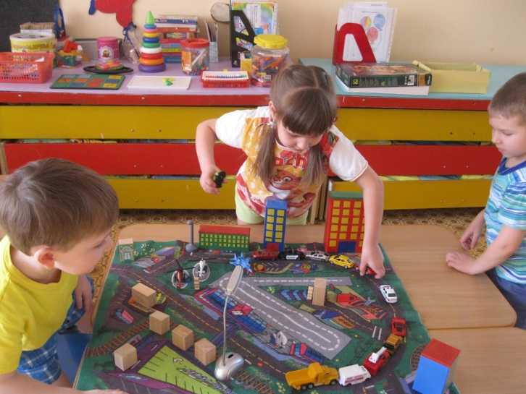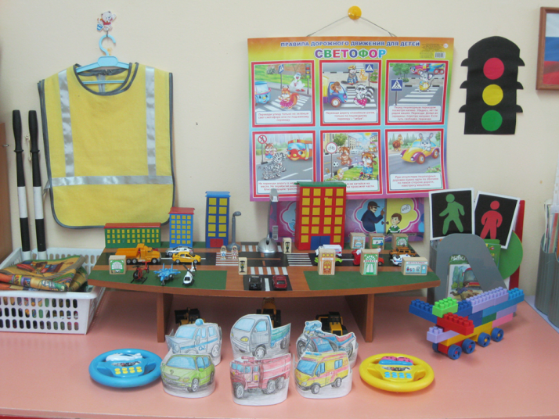

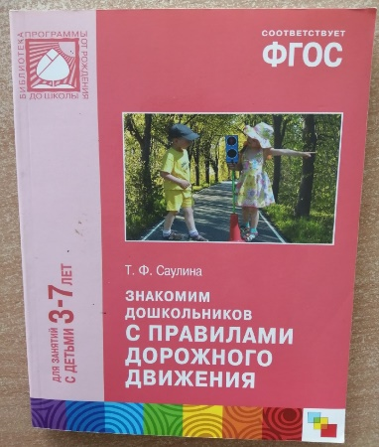

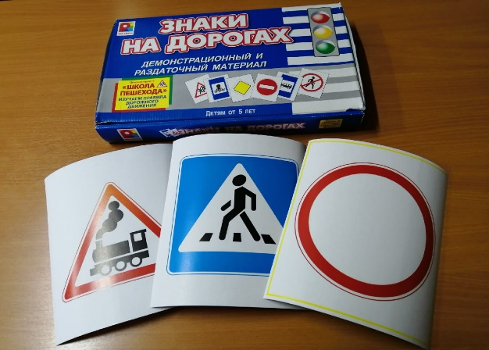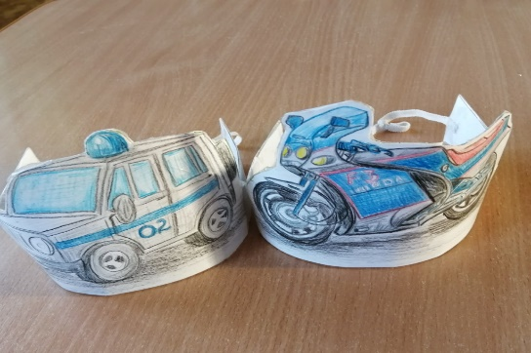

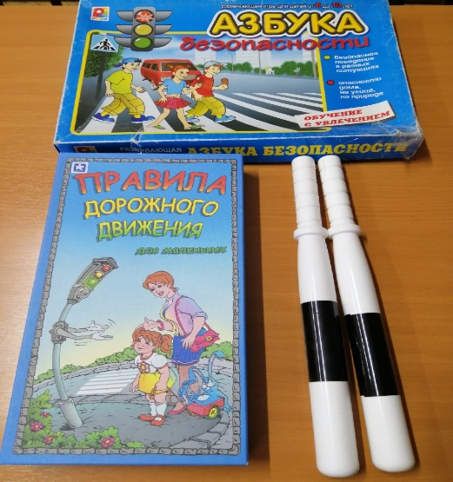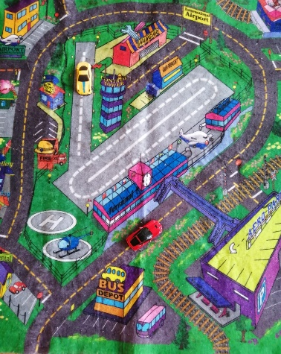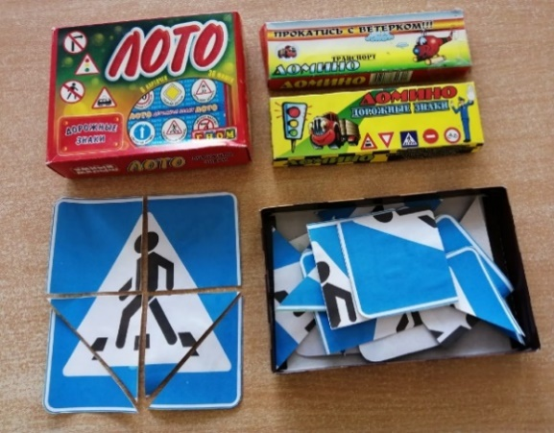

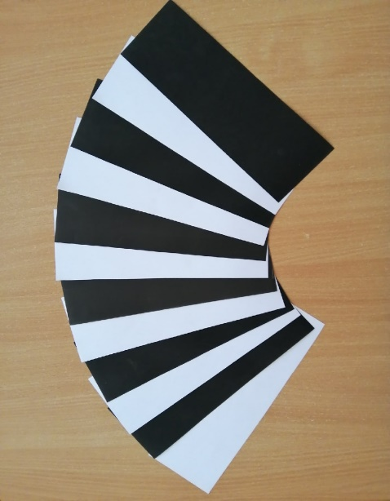

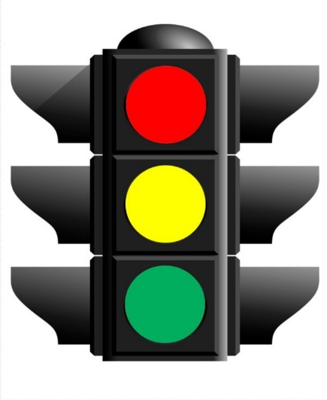

**Для младшего возраста:**

